Příklad části hodnocení celé třídy - vyhodnocení situace na šachovnici
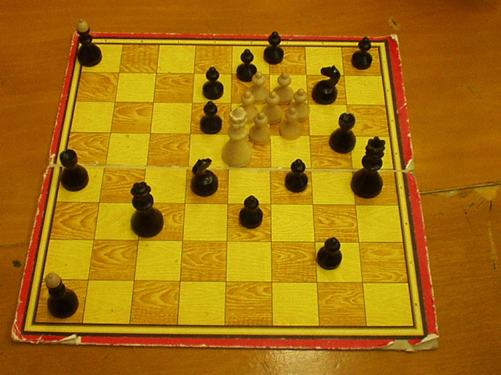
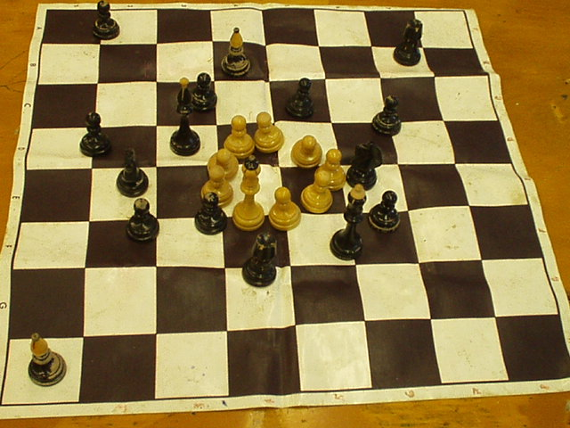
Subsystém vlastní třídy je zřetelně strukturován a ohraničen. Třídní je součástí subsystému, v jednom případě zaujímá hierarchické postavení, v jednom téměř rovnocenné a v posledním dokonce zcela rovnocenné postavení v rámci celého subsystému. Neobjevuje se však postavení centrální („kuřátka kolem kvočny“). Umístění figur představujících vedení se již více vztahuje ke kontextu celé školy.

